Отчёт по лабораторной работе №13
  - Архитектура компьютера

Цель работы
Изучить основы программирования в оболочке ОС UNIX. Научится писать более сложные командные файлы с использованием логических управляющих конструкций и циклов.

Задание
- Используя команды getopts grep, написать командный файл, который анализирует командную строку с ключами: – -iinputfile — прочитать данные из указанного файла; – -ooutputfile — вывести данные в указанный файл; – -pшаблон — указать шаблон для поиска; – -C — различать большие и малые буквы; – -n — выдавать номера строк. а затем ищет в указанном файле нужные строки, определяемые ключом -p.
- Написать на языке Си программу, которая вводит число и определяет, является ли оно больше нуля, меньше нуля или равно нулю. Затем программа завершается с помощью функции exit(n), передавая информацию в о коде завершения в оболочку. Командный файл должен вызывать эту программу и, проанализировав с помощью команды S?, выдать сообщение о том, какое число было введено.
- Написать командный файл, создающий указанное число файлов, пронумерованных последовательно от 1 до 𝑁 (например 1.tmp, 2.tmp, 3.tmp,4.tmp и т.д.). Число файлов, которые необходимо создать, передаётся в аргументы командной строки. Этот же ко- мандный файл должен уметь удалять все созданные им файлы (если они существуют).
- Написать командный файл, который с помощью команды tar запаковывает в архив все файлы в указанной директории. Модифицировать его так, чтобы запаковывались только те файлы, которые были изменены менее недели тому назад (использовать команду find).

Выполнение лабораторной работы
1.Создаю исполняемый файл для первого задания. (рис. [-@fig-001])
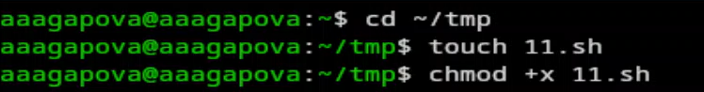
Создание файла
2.Пишу программу. (рис. [-@fig-002])
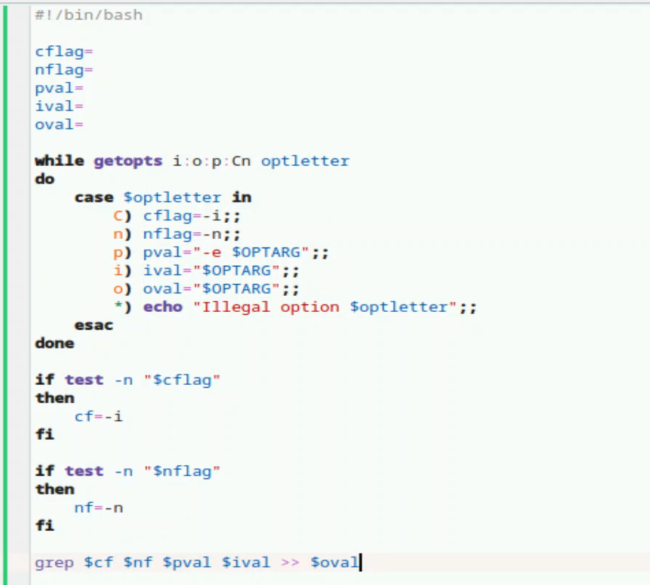
Код
3.Создаю файл input.txt. (рис. [-@fig-003])
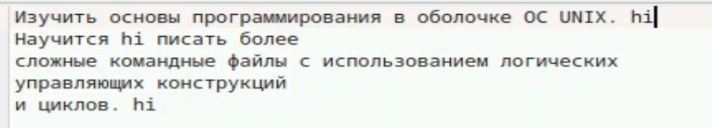
Создание файла
4.Результат работы программы. (рис. [-@fig-004])
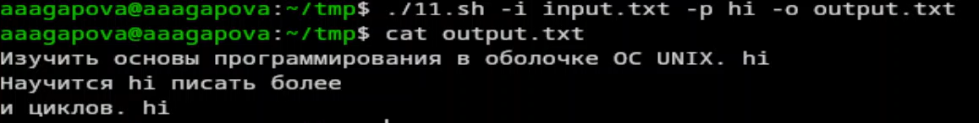
Результат
5.Создаю исполняемый файл для второго задания. (рис. [-@fig-005])
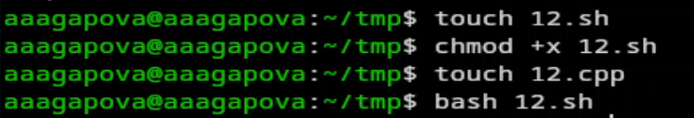
Создание файла
6.Пишу программу в файле 12.c. (рис. [-@fig-006])
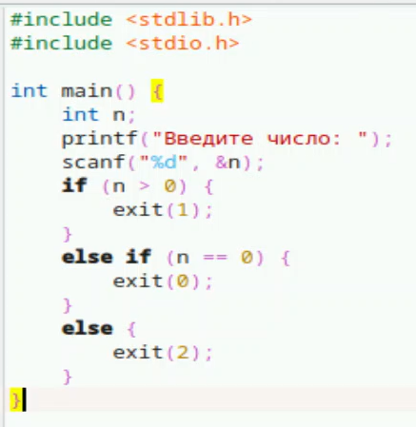
Код
7.Пишу программу в файле 12.sh. (рис. [-@fig-007])
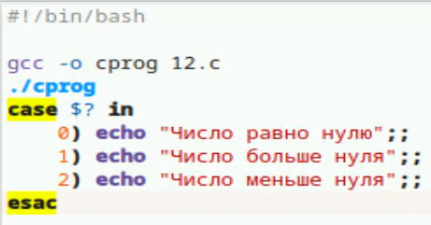
Код
8.Проверяю работу программы двумя способами. (рис. [-@fig-008])
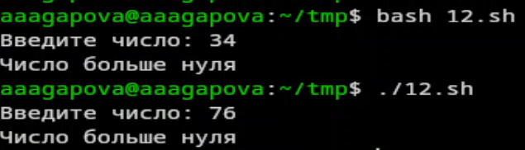
Результат
9.Создаю исполняемый файл для третьего задания. (рис. [-@fig-009])
Создание файла
10.Пишу программу. (рис. [-@fig-0010])
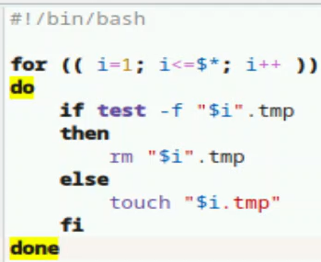
Код
11.Проверяю работу программы. (рис. [-@fig-0011])
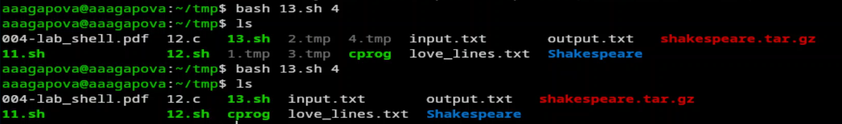
Результат
12.Создаю исполняемый файл для четвертого задания. (рис. [-@fig-0012])
Создание файла
13.Пишу программу. (рис. [-@fig-0013])
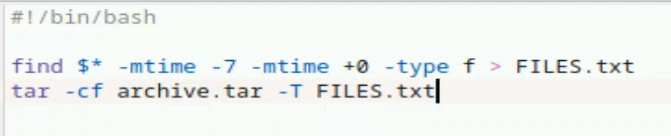
Код
14.Проверяю работу программы. (рис. [-@fig-0014])
Проверка
15.Архив создался. (рис. [-@fig-0015])
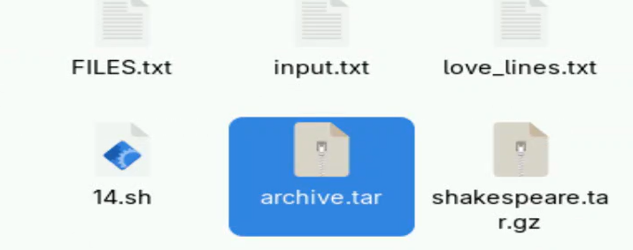
Результат

Выводы
Я изучила осоновы программирования в оболочке OC UNIX, научилась писать более сложные командные файлы с использованием логических управляющих конструкций и циклов.

Ответы на контрольные вопросы
- getopts — команда для обработки флагов (опций) командной строки. Она считывает ключи вроде -i file.txt или -n и присваивает их значения переменным. Обычно используется в цикле while вместе с case.
- Метасимволы — это спецсимволы для поиска файлов по маске:

  - — заменяет любую строку (хоть пустую)
- ? — заменяет ровно один символ
- [a-z] — один символ из диапазона
- Основные конструкции bash:
- if then else fi — условие (если-то-иначе)
- case in esac — выбор из нескольких вариантов
- for do done — цикл по списку
- while do done — цикл пока условие истинно
- until do done — цикл пока условие ложно
- break — полностью выходит из цикла, continue — пропускает оставшуюся часть текущей итерации и переходит к следующей
- true — всегда возвращает успех (0), означает “истина”, false — всегда возвращает ошибку (не 0), означает “ложь”. Нужны для условных конструкций. Например, while true; do … done — бесконечный цикл.
- Проверяет, существует ли обычный файл по пути man$s/$i.$s, где $s и $i — переменные. Флаг -f — это проверка “является ли путь файлом (не папкой)”.
- Оба выполняют цикл, но условие выхода противоположное:
- while — работает, пока условие верно (истина)
- until — работает, пока условие неверно (ложь)

